Публичное представление собственного инновационного педагогического опыта учителя начальных классов
МБОУ «Лицей № 1» р. п. Чамзинка Республики Мордовия
Митрюхиной Оксаны Анатольевны

Активизация познавательной деятельности младших школьников
Актуальность и перспективность опыта
Выбор темы обусловлен тем, что вопросы активизации учения младших школьников относятся к числу наиболее актуальных проблем. Реализация принципа активности в обучении имеет определенное значение, т.к. обучение и развитие носят деятельностный характер и от качества учения как деятельности зависит результат обучения, развития и воспитания школьников. Одним из наиболее важных качеств современного человека является активная мыслительная деятельность, критичность мышления, поиск нового, желание и умение приобретать знания самостоятельно.
Цель работы по развитию познавательных способностей младших школьников на основе технологии развивающего обучения – оптимальное общее развитие ученика, его ума, воли, чувств, нравственных качеств, при сохранении его здоровья и как надёжная основа усвоения им универсальных учебных действий.

Ведущей идеей моей педагогической деятельности является выявление и создание условий для развития учащихся (овладение знаниями, навыками, умениями, развитие мыслительных и творческих способностей, познавательной мотивации) через внедрение в педагогическую практику технологии развивающего обучения.
Теоретическая база опыта
Теоретическую основу опыта составляют идеи Г.И. Щукиной, которая отмечает, что в своей познавательной деятельности школьник не может выступать только объектом. Учение всецело зависит от его деятельной, активной позиции, а учебная деятельность в целом, если она строится на основе межсубъектных отношений учителя и учащихся, всегда дает более плодотворные результаты. Поэтому формирование деятельной позиции школьника в познании — главная задача всего учебного процесса. Обучение, при котором ученик действует всегда только по указаниям учителя, не имеет ценных внутренних побуждений, не является для учителя субъектом учебной деятельности, нерациональное обучение; на него зря затрачены время, сила и энергия учителя. Эти идеи, направленные на организацию познавательной деятельности на уроке, применяются в процессе организации учебной познавательной деятельности.
Выявленная современной психологией главная функция психики – функция непосредственного управления конкретными процессами человеческой деятельности, лежит в основе построения структуры любой деятельности, в том числе и познавательной.
Советский философ М.С. Коган выделяет пять компонентов познавательной активности:
1. Мотивационный компонент (потребности, интересы, мотивы). Обеспечивает включение школьников в процесс активного учения и поддерживает эту активность на протяжении всех этапов учебного познания.
2. Ориентационный компонент – принятие учеником цели учебно-познавательной деятельности, планирование и прогнозирование.
3. Содержательно-операционный. Состоит из системы ведущих знаний (представления, факты, понятия, законы, теории) и способов учения. (Инструменты получения и переработки информации и применение знаний на практике).
4. Ценностно-волевой компонент включает в себя внимание, волю.
5. Оценочный компонент – получение обратной информации о ходе совершения действия на основе сличения результатов деятельности с выполняемой задачей.
Наличие какого-нибудь компонента в составе процесса учения и взаимосвязь всех компонентов между собой обеспечивают самоуправление процессом обучения.
Технология опыта. Система конкретных педагогических действий, содержание, методы, приёмы воспитания и обучения.
Современные условия характеризуются гуманизацией образовательного процесса, обращением к личности ребёнка, развитию лучших его качеств, формированию разносторонней и полноценной личности. Реализация этой задачи объективно требует качественно нового подхода к обучению и воспитанию детей. Обучение должно быть развивающим, обогащать ребёнка знаниями и способами умственной деятельности, формировать познавательные интересы. Процесс познания у младших школьников не всегда целенаправлен, в основном неустойчив, эпизодичен. Поэтому необходимо развивать познавательный интерес, активность младшего школьника в различных видах его деятельности. Необходимость активизации познавательной деятельности диктуется возросшими требованиями к воспитанию и образованию.
Переход на систему работы по развитию познавательных способностей младших школьников требует многих изменений в технологии и технике обучения и воспитания. Прежде всего, необходимо четко осознать самостоятельность задачи общего развития каждого ребенка, его ума, воли, чувств, организовать его активную творческую деятельность по установлению связей, взаимозависимостей, заложенных в предлагаемом содержании обучения.
Система работы по развитию познавательных способностей младших школьников на основе технологии развивающего обучения направлена на:
- рост учебной мотивации через использование приёмов, способных сохранить интерес к учебному материалу;
- создание условий для самовыражения учащихся;
- создание благоприятного фона занятий;
- использование разнообразных видов деятельности;
-учет особенностей аудитории;
- углубление уровня понимания учебного материала посредством построения образовательного процесса на основе развивающего обучения с учётом целостности природы ученика ведёт к развитию личностных качеств;
- конструктивное отношение школьников к решению проблем;
- создание здоровьсберегающей среды, которая способствует предотвращению усталости, утомляемости, снятия напряжённости, отрицательных эмоций, давления одного человека на другого.
В своей работе использую технологии, которые соответствуют принципам развивающего обучения и дают возможность использовать такие формы работы, которые опираются на совместную или самостоятельную учебно-познавательную деятельность учащихся, руководимую учителем. Система вопросов, заданий и проблемных ситуаций, созданных учителем, позволяют увидеть противоречие, выделить и сформулировать проблему, поставить учебные задачи.
На уроках русского языка, математики и окружающего мира использую технологию проблемного диалога, которая помогает дать ответ на вопрос, как учить, чтобы ученики ставили и решали проблемы. В словосочетании «проблемный диалог» первое слово означает, что на уроке изучения нового материала должны быть проработаны два звена: постановка учебной проблемы и поиск ее решения.
Постановка проблемы – это этап формулирования темы урока или вопроса для исследования.
Поиск решения – этап формулирования нового знания.
Слово «диалог» означает, что постановку проблемы и поиск решения ученики осуществляют в ходе специально выстроенного учителем диалога.
Различают два вида диалога: побуждающий и подводящий.
Побуждающий диалог состоит из отдельных стимулирующих реплик, которые помогают ученику работать по-настоящему творчески. На этапе постановки проблемы этот диалог применяется для того, чтобы ученики осознали противоречие, заложенное в проблемной ситуации, и сформулировали проблему. На этапе поиска решения учитель побуждает учеников выдвинуть и проверить гипотезы, т.е. обеспечивает «открытие» знаний путем проб и ошибок.
Подводящий диалог представляет собой систему вопросов и заданий, которая активизирует и, соответственно, развивает логическое мышление учеников. На этапе постановки проблемы учитель пошагово подводит учеников к формулированию темы. На этапе поиска решения он выстраивает логическую цепочку умозаключений, ведущих к новому знанию.
Таким образом, проблемно-диалогическое обучение – это тип обучения, обеспечивающий творческое усвоение знаний учащимися посредством специально организованного диалога. Сначала в побуждающем или подводящем диалоге ученики ставят учебную проблему, т.е. формулируют тему урока или вопрос для исследования, тем самым вызывая у школьников интерес к новому материалу, формируя познавательную мотивацию. Затем посредством побуждающего или подводящего диалога организуется поиск решения, или «открытие» нового знания. При этом достигается подлинное понимание учениками материала, ибо нельзя не понимать то, до чего додумался сам.
В рамках технологии разработаны приемы создания проблемной ситуации и для каждого прописан текст диалога, описаны способы реагирования учителя на предлагаемые учениками формулировки учебной проблемы; установлена предметная специфика приемов создания проблемной ситуации.
Для уроков естествознания и обществознания наиболее характерной является проблемная ситуация с одновременным предъявлением двух противоречивых фактов (теорий, мнений), после чего учитель произносит следующие реплики побуждающего диалога: «Что вас удивило? Какое противоречие налицо? Какой возникает вопрос?»
Для уроков русского языка и математики более типична проблемная ситуация с предъявлением практического задания, основанного на новом материале (напиши или реши то, что только сегодня будем изучать). Правда, на уроках русского языка ученики такие задания могут выполнить, но по-разному, поэтому возникает проблемная ситуация с разбросом мнений и побуждающий диалог звучит так: «Задание было одно? А как вы его выполнили? Почему получились разные варианты? Чего мы еще не знаем?» На уроках математики ученики обычно не могут выполнить задание, включающее новый материал. Возникает проблемная ситуация с затруднением, и поэтому диалог будет другим: «Вы смогли выполнить задание? Нет? В чем затруднение? Чем это задание не похоже на предыдущее?»
Однако реальный урок – это не только методы, но еще формы и средства обучения. Установлены взаимосвязи проблемно-диалогических методов с формами обучения: групповой, парной, фронтальной. Например, проблемная ситуация с разбросом мнений, характерная для уроков русского языка, легко создается в ходе групповой работы, а проблемная ситуация с затруднением – на уроках математики во фронтальной работе с классом. Таким образом, технология проблемного диалога представляет собой детальное описание методов постановки и решения проблем, а также их взаимосвязей с формами и средствами обучения.
На уроках литературного чтения применяю технологию продуктивного чтения (формирования типа правильной читательской деятельности). Технология чтения текста основана на природосообразной технологии формирования типа правильной читательской деятельности. Сама технология включает в себя 3 этапа работы с текстом:
1.Работа с текстом до чтения (постановка целей урока с учетом общей (учебной, мотивационной, эмоциональной, психологической) готовности учащихся к работе).
2. Работа с текстом во время чтения (первичное чтение текста, выявление первичного восприятия с помощью беседы, фиксации первичных впечатлений, смежных видов искусств – на выбор учителя, перечитывание текста, анализ текста включает следующие приемы: диалог с автором через текст, комментированное чтение, беседа по прочитанному, выделение ключевых слов и многое другое, выразительное чтение).
3. Работа с текстом после чтения (концептуальная (смысловая) беседа по тексту. Сюда входит коллективное обсуждение прочитанного, дискуссия. Соотнесение читательских интерпретаций (истолкований, оценок) произведения с авторской позицией. Выявление и формулирование основной идеи текста или совокупности его главных смыслов).
Данная технология помогает детям самостоятельно понимать текст. Каждый урок по структуре и организации может быть разнообразен.
Основные задачи технологии оценивания учебных успехов:
– определять, как ученик овладевает умениями по использованию знаний – то есть насколько обучение соответствует современным целям образования;
– развивать у ученика умения самостоятельно оценивать результат своих действий, контролировать самого себя, находить и исправлять собственные ошибки;
– мотивировать ученика на успех, избавить его от страха перед школьным контролем и оцениванием, создать комфортную обстановку, сберечь психологическое здоровье детей.
Основными составляющими данной технологии являются: развитие у учащихся умений самоконтроля и самооценки; фиксация результатов контроля в предметных таблицах требований; дифференциация оценки по специальной шкале уровней успешности».
Работа над проектами один из способов формирования общих учебных умений (универсальных учебных действий):
организационных (регулятивных),
интеллектуальных (познавательных),
оценочных (личностных),
коммуникативных.
В соответствии с требованиями ФГОС НОО по окончании начальной школы предполагается оценивание сформированности у школьников универсальных учебных действий. Организация массовой работы школьников над проектами позволит существенно дополнить усилия учителей по формированию универсальных учебных действий на уроках по базовым дисциплинам и в результате позволит продемонстрировать хорошие показатели в итоговой диагностике. Кроме того, работа над проектами позволяет:
- обрести ученикам ощущение успешности, с одной стороны, независящее от успеваемости и, с другой стороны, не на пути асоциального поведения,
- научиться применять полученные знания,
- организовывать сотрудничество с родителями на регулярной основе.
Главное в работе над проектами – научить школьников создавать и реализовывать свои замыслы. Это очень важное умение.
Кроме того, в процессе обучения и воспитания использую здоровьесберегающие технологии, которые формируют у школьников осознанную потребность в ведении активного, здорового образа жизни.
Учебная деятельность неразрывно связана с воспитательным процессом. Поэтому воспитание личности учащегося продолжается и во внеурочное время. При организации внеклассной работы для учащихся стремлюсь к тому, чтобы каждое внеклассное занятие содержало некоторые элементы игры или соревнования. Это оживляет учебную деятельность, повышает интерес детей к занятиям, способствует лучшему пониманию материала. При этом, чем меньше по возрасту дети, тем больше элементов игры ввожу в занятия. Всякая игра, предложенная на занятиях, не может быть самоцелью. Она обязательно должна нести смысловую нагрузку, т.е. всякая игра должна развивать мышление ученика, развивать его кругозор. Разрабатываю и провожу утренники, конкурсы, интеллектуальные игры, а также беседы на этические и духовно-нравственные темы, об охране здоровья, беседы по ПДД.
Эффективными средствами активизации познавательной деятельности включения ребёнка в процесс творчества на уроке и во внеурочное время являются:
- игровая деятельность;
- создание положительных эмоциональных ситуаций;
- работа в парах;
- проблемное обучение;
- использование ИКТ;
- создание оптимальных условий для сохранения и укрепления здоровья детей, формирование здорового образа жизни.
Строгая дозировка учебной нагрузки: построение урока с учетом работоспособности учащихся, соблюдение гигиенических требований и воздушного режима класса, благоприятный эмоциональный настрой, использование физкультминуток и динамических пауз на уроках, игр на свежем воздухе; кружок «Школа Докторов Природы».

Анализ результативности
Результатами развития познавательной деятельности являются потребность ребёнка активно мыслить, искать наиболее рациональные пути решения поставленных задач. Активные формы работы дают возможность ученику реализовать себя, стать подлинным субъектом деятельности, желающим и умеющим познавать новое. Внешними результатами является успешное участие учащихся в творческих конкурсах, олимпиадах.
Представленный педагогический опыт считаю результативным, поскольку проводимая работа помогает успешно преодолевать разнообразные трудности в обучении детей, принося хорошие результаты, а также развивает творческие способности и раскрывает индивидуальные возможности учеников.

Результаты обучения

Количество учащихся, успешно  (на “4” и “5”) освоивших программу по преподаваемому предмету  (качество знаний): | 2014-2015  3Б класс | 2015-2016  4Б класс
Русский язык | 63,2% | 60,9%
Литературное чтение | 89,5 | 86,9%
Математика | 78,9% | 65,2%
Окружающий мир | 100% | 86,9%
Всего учащихся: | 19 | 24
Результат Всероссийской проверочной работы по математике, проведенной согласно приказу Минобрнауки №1381 от 26.11.2015г. в МБОУ «Лицей №1» р.п. Чамзинка (17.05.2016 г.)
Ф.И.О. учителя | Уровень обученности  (в %) |  | Качество обученности  (в %)
 | по классу | по району | по классу | по району
Митрюхина Оксана Анатольевна | 97,2 | 95,7 | 73,6 | 72,3

В 2016 году моя ученица Чендырова Екатерина приняла участие в муниципальном этапе Всероссийской предметной олимпиады по русскому языку, где заняла 3 место.

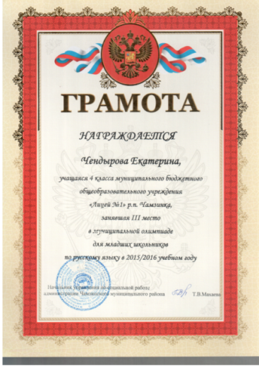
Ученица моего класса Святкина Дарья- призер (2 место) в муниципальном конкурсе рисунков и фотографий "Золотая осень" в 2013-14 уч. году в номинации "Рисунок", победитель в муниципальном конкурсе "Кабы не было зимы" в 2015 году в номинации "Рисунок".
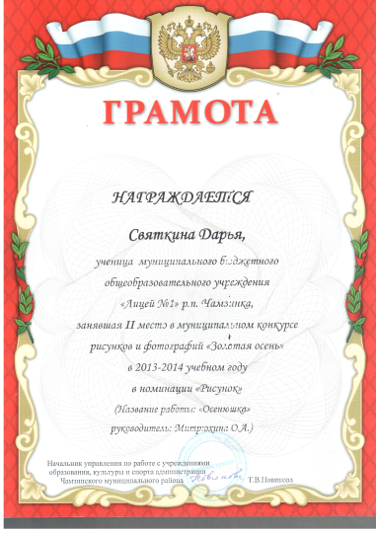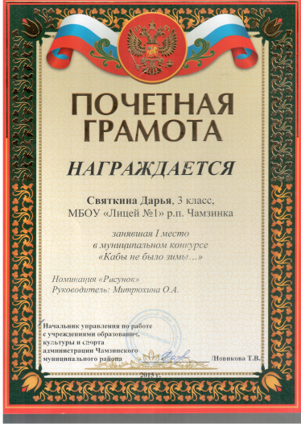
Также Святкина Дарья приняла участие в муниципальной игре "Умники и умницы" среди учащихся начальных классов в 2015г., где команда Лицея стала победителем и в 2016г.- призером игры.

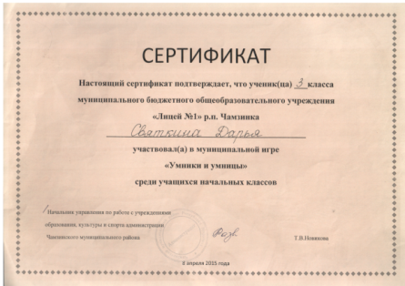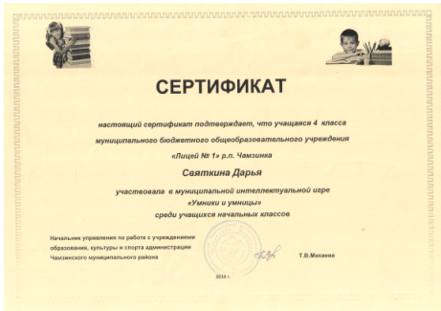

В 2016-2017уч.году мои ученики тоже приняли активное участие в муниципальных конкурсах. Мосевнин Матвей и Соломонов Максим стали призерами (3 место) в муниципальном конкурсе новогодней игрушки "Зимние фантазии" в номинации"Новогодняя игрушка", Мосевнин Матвей - призер (2 место) в муниципальном конкурсе "Экология. Дети. Творчество" в номинации"Резервы", призер (2 место) в муниципальном конкурсе "Защитим лес" в номинации"Природа и творчество".
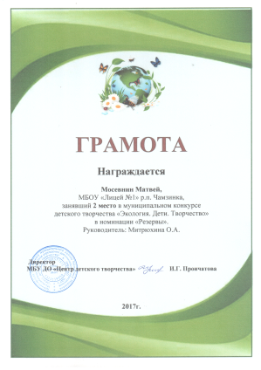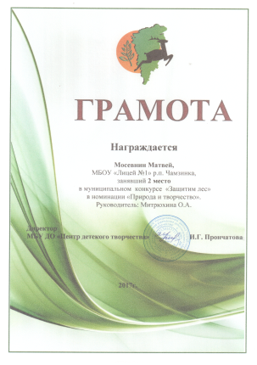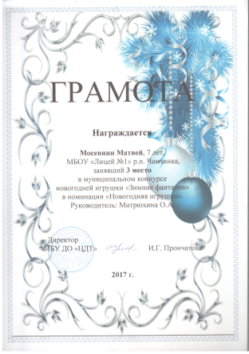

Ребята участвуют и во Всероссийских конкурсах. В 2017году Аржаева Полина стала победителем Всероссийского конкурса" Вопросита"в блиц- олимпиаде по русскому языку "Фонетический ринг". Лигаев Кирилл- победитель Всероссийского конкурса"Вопросита"в блиц- олимпиаде по русскому языку "Живи, родник". Вальцов Никита- победитель(1 место) в мероприятии Всероссийского проекта videouroki.net "Олимпиада по математике 2 класс"
Мои ученики участвовали в Международном математическом конкурсе-игре «Кенгуру», Всероссийском конкурсе «Русский медвежонок», Всероссийском игровом конкурсе по естествознанию «Человек и природа», Всероссийском игровом конкурсе по истории мировой художественной культуры «Золотое Руно», Всероссийском конкурсе «КИТ – компьютеры, информатика, технологии».
Также, итогом моей работы стало то, что дети научились больше работать самостоятельно, не пугаться новой нестандартной учебной ситуации, а с интересом находить ее решение, расширять и добывать новые знания, оценивать результат выполненной работы. У них вырабатывается адекватная самооценка и положительная учебная мотивация. Кроме этого у ребят сформировались познавательные и учебные интересы, они задают массу вопросов, поиск ответов на которые – совместная деятельность учителя и учеников, они спорят, отстаивая свою точку зрения, но умеют и принять сторону другого ученика, если не правы.
Трудности и проблемы при использовании данного опыта
Целью современной школы является формирование личности информационной, то есть способной не только, и не столько выполнять свои функции, сколько принимать критические решения и устанавливать новые отношения в быстро меняющейся реальности. От учителя, а значит от меня, в данных условиях требуется построить педагогический процесс в соответствии с потребностями и целями современного общества.
Сформированная система проведения курсов, семинаров, заочных и очных конкурсов оказывает содействие в обобщении и распространении педагогического опыта.
Адресные рекомендации по использованию опыта
Опытом своей работы охотно делюсь с коллегами. Материалы моей работы представлены:
- https://infourok.ru/user/mitryuhina-oksana-anatolevna
Ежегодно даю открытые уроки, провожу внеклассные мероприятия, участвую в дистанционных Всероссийских конкурсах для учителей, выступаю на методических объединениях школы и района.

Конспект урока по окружающему миру в 4 классе
Дата: 10.02.16г.
Тема: Новое время: встреча Европы и Америки.
Цель: Ознакомить учащихся со знаменитыми людьми Нового времени, их изобретениями, географическими открытиями.
Формируемые УУД: познавательные- осознавать познавательную задачу, читать, извлекая нужную информацию, выявлять известное и неизвестное;
коммуникативные - участвовать в общей беседе, соблюдая правила речевого поведения;
регулятивные - принимать и сохранять учебную задачу, планировать в сотрудничестве с учителем и одноклассниками необходимые действия;
личностные - осознавать единство с окружающим миром
Оборудование: учебник А.А. Плешаков «Окружающий мир» вторая часть, КИМы, рабочая тетрадь, презентация, компьютер, мультимедийный проектор.
Ход урока:
- Организационный момент
Сейчас у нас урок окружающего мира. Проверьте, ребята, свою готовность к уроку.

2. Актуализация опорных знаний
Блиц-опрос
1. Сколько лет продолжалась эпоха Средневековья? (1000 л)
2. Какие современные города возникли в Средневековье? (Берлин, Копенгаген, Амстердам, Москва)
3. Какие религии получили распространение в Ср. в? (Ислам, буддизм, христианство, иудаизм)
4. Кто такие рыцари? (Воины на коне, закованные в латы, шлемы, с мечом и щитом)
5. Для чего проводились рыцарские турниры? (Для развлечения, в качестве тренировок между войнами)
6. Когда и кем было изобретено книгопечатание? (Немец Иоанн Гутенберг, 1445г.)
Тестирование ( работа в КИМах)

3. Самоопределение к деятельности

- О каком периоде истории мы говорили на прошлом уроке? (О периоде Средневековья)
- Какой период предшествовал ему? (Древний мир)
- Откуда мы начали своё историческое путешествие? (Из первобытного общества)

-Сегодня мы продолжаем путешествие по дороге истории. Вместе с отважными путешественниками мы отправимся в далёкое плавание. Прочитайте тему урока, написанную на доске: «Новое время: встреча Европы и Америки».
Какая цель может быть поставлена в связи с темой?
Что мы будем делать для достижения этой цели?
Ребята, изучая эту тему, мы должны ответить на 3 вопроса:
1)Каких знаменитых путешественников, мореплавателей, художников, писателей Нового времени вы знаете?
2) Можно ли считать новым то, что появилось 500 лет назад?
3)Как Европа и Америка встретились?
На эти вопросы вы ответите в конце урока.

4. Открытие нового знания
Как вы думаете, почему Новое время так назвали? (предположения детей)
1.Работа по учебнику стр. 22
- Проверим наши предположения по учебнику. На стр.22 самостоятельно найдите ответ на вопрос: почему Новое время так назвали? (Новое время - эпоха возникновения нового общества, великих технических достижений, появления новых предметов, облегчающих жизнь людей, великих геогр. открытий, которые сопровождались открытием новых земель.)
-Новое время называют эпохой географических открытий.
– Зачем люди отправлялись в путешествия? (ответы детей)
(Открывали новые земли, новые пути, материки, осваивали новые просторы).
-Что вы знаете об открытии Америки? ( Америку открыл Колумб).

- Рассказ учителя о Христофоре Колумбе, о западном пути в Индию, об открытии Америки.
До конца своих дней Колумб не знал, что он открыл новый континент. Ведь отправился он совсем не в Америку, а в Индию. Эту страну европейцы называли «страной сказочных богатств». Оттуда купеческие караваны везли золото и драгоценные камни, тонкие ткани и пряности. Между прочим, пряности (ароматные приправы – корица, гвоздика, перец) в Европе называли « музыкой обеда» - они предавали пище особый, неповторимый вкус. Ценили пряности на вес золота – платили за 1 грамм пряностей 1 грамм золота.
Сухопутное путешествие – долгое, трудное и опасное. Морским путём перевозить товары было намного легче и быстрее, но на пути европейских мореплавателей лежала Африка. Её надо «обходить», а это во много раз удлиняло путь.
Ещё в древности некоторые учёные предполагали, что Земля имеет форму шара. Значит, если плыть всё время в одном направлении, то в конце концов можно обогнуть Землю. Вот и решил Колумб плыть не на восток, а на запад. Он надеялся приплыть в Индию «с другой стороны». На пути Колумба оказалась земля, которую он принял за Индию. Он и назвал её Индией, а население - индийцами.

И только после смерти Колумба итальянский путешественник Америго Веспуччи доказал, что открытые Колумбом земли - новый материк. Вот его-то именем – Америго – и назвали Америку. А память о Колумбе хранит в своём названии одна из стран Центральной Америки – Колумбия.
Ребята, какое открытие сделал Христофор Колумб?

Следующие 2 вопроса на которые нам необходимо ответить:
1. Что доказал своей экспедицией Фернан Магеллан? (Слайд)

2. Какой след оставили в истории Фаддей Беллинсгаузен, Михаил Лазарев? (Слайд)

3. Работа с учебником
-Ребята, ответить на эти вопросы нам поможет текст, который представлен в учебнике.
Прочитайте текст на с. 23 – 24.
-Но не только великих путешественников подарило Новое время миру. В это же время появляется много интересных писателей, художников.
(Слайд)
Леонардо да Винчи (1452–1519). Итальянский живописец, художник, скульптор, ученый, инженер. Он создал образ человека, отвечающий идеалам Высокого Возрождения. Идеал женской красоты воплощен в портрете Моны Лизы (“Джоконда”) . Многочисленные открытия, проекты, экспериментальные исследования в области математики, естественных наук, механики.
(Слайд)
Рафаэль Санти (1484–1520). Итальянский живописец и архитектор. Один из крупнейших мастеров Высокого Возрождения, с классической ясностью и возвышенной одухотворённостью воплотил ею жизнеутверждающие идеалы. Одна из самых знаменитых его картин “Сикстинская Мадонна". В портретах создал идеальный образ человека Возрождения.
(Слайд)
Даниэль Дефо (1660–1731) писатель, политический деятель. Зачинатель английского реалистического романа. Написал знаменитый приключенческий роман “Жизнь и удивительные приключения Робинзона Крузо”, восславивший труд и волю к жизни, породил многочисленные литературные подражания.
(Слайд)
Жюль Верн (1828–1905). Французский писатель один из создателей жанра научной фантастики. Автор около 70 научно-фантастических, приключенческо– географических произведений, в том числе романы “Дети капитана Гранта”, “С земли на луну”, “Пятнадцатилетний капитан”. Некоторые научные идеи Ж.Верна оказались в последствии воплощенными в действительность.

5.Физкультминутка
6.Работа по теме урока
Ребята, продолжаем нашу работу дальше. Что же еще оставило нам Новое время? (Слайд)
Паровоз – это локомотив с самостоятельной паросиловой установкой (паровой котёл и паровая машина). Первые паровозы созданы в Великобритании в 1803 и в 1814 . в России первый паровоз построен Черепановыми Е. А. и М. Е.
Пароход – судно, приводимое в движение паровой машиной или турбиной. Первый пароход «Клермонт» построен в 1907г. В США Р, Фултооном. В России один из первых пароходов «Елизавета» сооружён в 1815 году.
Фотография – основоположники фотографий – Л.Ж,Дагер и Ж.Н. Ньепс. Цветные фотоизображения впервые получил Л. Дюко дю Орон.
Автомобиль. Первый автомобиль с паровым двигателем построен Ж. Кюньо в 1769 – 1970 г.
Телефонная связь обеспечивает ведение устных переговоров между абонентами, удалёнными друг от друга практически на любое расстояние. Начало телефонной связи было положено в 1876 г., изобретением телефонного аппарата А.Г. Беллом и созданием первой телефонной станции.

7.Применение новых знаний
РТ стр.9,з.2

8. Итог урока
Вернемся к вопросам, которые мы задали в начале урока.
1)Каких знаменитых путешественников, мореплавателей, художников, писателей Нового времени вы знаете?
2) Можно ли считать новым то, что появилось 500 лет назад?
3)Как Европа и Америка встретились?

-Ребята, какую эпоху истории называют Новым временем? (16-XIX век – это время выдающихся географических открытий).
-Назовите знаменитых людей Нового времени. (Леонардо да Винчи, Рафаэль Санти, Жюль Верн, Христофор Колумб, Фаддей Фаддеевич Беллинсгаузен, Михаил Петрович Лазарев).
-Какое открытие сделал Колумб? (открыл Америку).
-Что доказал своей экспедицией Фернан Маггеллан? (Доказал, что Земля имеет форму шара).
-А Беллинсгаузен и Лазарев какой след оставили в истории? (открыли Антарктиду).
Какие технические изобретения были сделаны в XIX веке? (Технические изобретения: пароход, паровоз, фотография, телеграф, электрическое освещение, автомобиль, радио, телефон, метро.)

9.Рефлексия. Я хотела бы узнать довольны ли вы своей работой на уроке?
Понравилось ли вам наше необычное путешествие?
10. Выставление отметок
Сегодня на уроке активно отвечали …
11.Домашнее задание.
Откройте дневники, запишите домашнее задание:
прочитать текст, ответить на вопросы «Проверь себя» (с. 22 – 26)
выполнить задания в РТ с. 9-10 .

